液压160热熔对接焊机
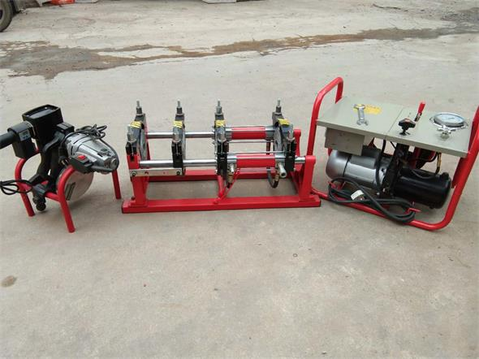
一：性能及特点
1机器主要部分为铝制材料（浇铸铝，非一次压铸成型），采用标准为ZL104.
- 主要电气元件采用进口或国内最好的元件。
- 液压密封系统采用进口企业。快速接头采用平口式，更环保更耐用。
- 电热板采用聚四氟乙烯涂层，稳定性好，独立的温控系统。温差控制到国产机器最小范围。
- 铣刀采用强力电机，特制材料的刀片，使切削效果更完美。
二：基本技术参数
设备规格型号 | 液压160
可焊接管材范围 | 63mm-75mm-90mm-110mm-125mm-140mm-160mm
系统压力调节范围 | 0~6.3mpa
工作电压 | 220V 50HZ
加热板温度 | 0~270℃
加热板表面温差 | ±5℃
加热板功率 | 1.0KW
铣刀功率 | 0.85KW
液压站功率 | 0.75KW
总功率 | 2.6KW
三：使用方便。
1低启动压力，使焊接小口径管材更为可靠。
2焊接位置可变换，方便焊接各种管件。
3独立的双通道计时器，可记录吸热和冷却两个时间段，计时结束报警，方便使用者。
4大表盘，高精度防震压力表，读数更清晰。
四：服务
1质保一年，终身维修。
2质保期内，非人为原因损坏免费以旧换新。质保期外，只收取材料成本费，其他费用全免。
3每年定期免费上门维修保养。

五：单价： 元

